INDEX

1. X 항목 [제목1] 2

1.1. X.X 항목 [제목2] 2

1.1.1. X.X.X 항목 [제목3]을 선택한다. 3

1.1.2. X.X.X 항목 [제목3]을 선택한다. 3

2. 문서설명 4

2.1. 글자스타일 변경 4

2.2. 페이지 이동 4

3. 문서정보 5

# X 항목 [제목1]

‘제목1’을 선택하고,

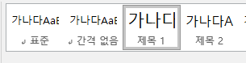

‘목차’를 선택한다.

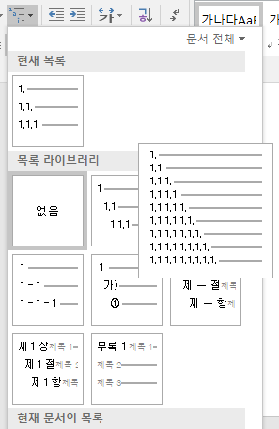

항목내의 내용은 [표준]으로 한다.

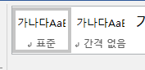

## X.X 항목 [제목2]

‘제목2’를 클릭하고,

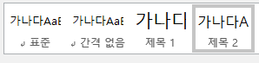

‘목차’를 선택한다.

### X.X.X 항목 [제목3]을 선택한다.

### X.X.X 항목 [제목3]을 선택한다.

#### X.X.X.X 항목 [제목4]을 선택한다.

목차가 3번째 항목까지 기입하므로 X.X.X.X이후의 항목은 전부 [제목4]로 기입힌다.

#### X.X.X.X.X항목 [제목4]을 선택한다.

#### X.X.X.X.X.X항목 [제목4]을 선택한다.

# 문서설명

## 글자스타일 변경

추후 문서내의 글자스타일을 변경하면 해당 스타일이 적용된 항목들이 전부 변경된다.



## 페이지 이동

새단락으로 작성시에 CTRL+ENTER 수행하면, 전페이지의 여분이 있더라도 항상 페이지의 상단부터 시작한다.

# 문서정보

수정일 : 2017.07.26

MS워드버전 : ms워드 2016